
Интересные факты о Великой Отечественной войне

Почему Исаакиевский собор почти не пострадал в войне?
За годы Великой Отечественной войны Исаакиевский собор ни разу не был подвергнут прямому артобстрелу – только однажды снаряд попал в западный угол собора. По предположениям военных, причина в том, что немцы использовали самый высокий купол города как ориентир для пристрелки. Неизвестно, руководствовалось ли этим предположением руководство города, когда решило спрятать в подвале собора ценности из других музеев, которые не успели вывезти до начала блокады. Но в результате и здание, ценности благополучно сохранились.

Как уничтожать танки с помощью молотка?
В 1940 году англичане, опасаясь возможного сухопутного вторжения немцев и многократного их превосходства в танках, искали все возможные способы противостоять им. В одной из инструкций ополченцам для борьбы с танками рекомендовалось использовать молоток или топор. Бойцу следовало выбрать возвышение, например дерево или второй этаж здания, и там поджидать вражескую машину, а затем спрыгнуть на нее и

начать бить молотком по башне. И когда оттуда покажется голова удивленного немца, бросить внутрь танка гранату.
Как Эдит Пиаф помогала бежать из немецких лагерей французским военнопленным?
Французская певица Эдит Пиаф в период оккупации выступала в лагерях для военнопленных на территории Германии, после которых фотографировалась на память с ними и немецкими офицерами. Затем в Париже лица военнопленных вырезали и вклеивали в фальшивые документы. Пиаф ехала в лагерь с повторным визитом и тайно провозила эти паспорта, с которыми некоторым пленным удавалось бежать.

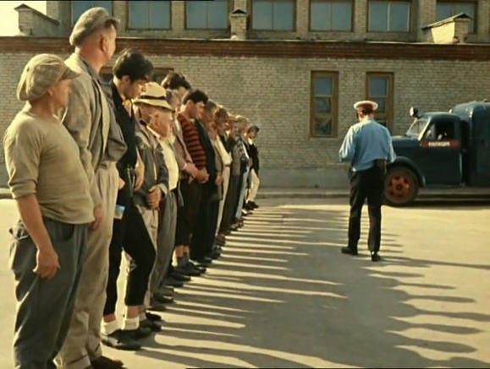
Какой эпизод в «Операции «Ы»» был снят Гайдаем на основе личного армейского опыта?
Леонид Гайдай был призван в армию в 1942 году и сначала служил в Монголии, где объезжал лошадей для фронта. Однажды в часть приехал военком для набора пополнения в действующую армию. На вопрос офицера: «Кто в артиллерию?» – Гайдай ответил: «Я!». Так же он отвечал на другие вопросы: «Кто в кавалерию?», «Во флот?», «В разведку?», чем вызвал недовольство начальника. «Да подождите вы, Гайдай, – сказал военком, – Дайте огласить весь список». Позже режиссер адаптировал этот эпизод для фильма «Операция «Ы» и другие приключения Шурика».

